Лабораторна робота № 2

Тема: ВСТАНОВЛЕННЯ KALI LINUX

Форма заняття: практикум
Мета і завдання практикуму - встановити на локальній машині операційну систему Kali Linux, вивчення основних команд і базове налаштування ОС, робота з якою проведена в наступних роботах.

Практичні завдання:
- закріплення навичок роботи в Linux-подібних системах;
- отримання навичок установки ОС і налаштування мережі.

Дослідницькі завдання:
- провести порівняльний аналіз використовуваного майданчику з іншими, які використовуються для отримання навичок в пошуку і експлуатації уразливостей;
- проаналізувати подібні системи, що використовують інші технології.

Підготовка до практикуму
При підготовці лабораторної роботи необхідно:
- усвідомити цілі і завдання;
- вивчити теоретичний матеріал з переліку посилань.

Хід роботи
1. Встановлення Kali Linux.
За допомогою VMware Workstation на хост-системі створити віртуальну машину з такими характеристиками:
- ім’я (Name) – довільне, наприклад kali;
- тип (Type) – Linux;
- версія (Version) – Debian (64 bit);
- об’єм оперативної пам’яті –1 або 2 Гб, в залежності від об’єму пам’яті на хост-системі.
Створити новий віртуальний жорсткий диск. Вказати:
- тип диску – vmdk (Vmware virtual disk file);
- формат – динамічний (Dynamically allocated);
- об’єм диску (20 ГБ)

Після створення, у налаштуваннях мережі встановити тип підключення vmnet8 (NAT) з IP-адресою 192.168.4.0 та маскою 255.255.255.0 .
В налаштуваннях накопичувачів для віртуального оптичного приводу вказати ISO- образ Kali Linux (файл kali-linux- 2.0- amd64.iso).
Запустити віртуальну машину.
Завантажитись з віртуального CD, у boot menu вибрати пункт Install.
Далі вибрати мову та розкладку клавіатури English, ім’я комп’ютера вибрати довільно (наприклад, kali), встановити пароль адміністратора. Встановити Location (місце розташування) Europe/Kiev.

2. Вивчення основних команд Linux.
Відкрити вікно терміналу (на панелі зліва, або Applications -> terminal).
Ознайомитися з деякими основними командами Linux, а саме:
- cd – перехід до вказаного каталогу;
- pwd – відображення поточного каталогу;
- mkdir – створення каталогу;
- rmdir – видалення каталогу;
- rm – видалення файлу чи каталогу;
- mv – переміщення/ перейменування файлу чи каталогу;
- cp – копіювання файлу чи каталогу;
- ls – отримання переліку файлів та каталогів у каталозі;
- find – рекурсивний пошук файлів та каталогів, з параметрами;
- id – отримання ідентифікатору користувача;
- chown – зміна власника файлу чи каталогу;
- chmod – зміна прав доступу до файлу чи каталогу;
- cat – виведення змісту файлу на екран.
Перейти до каталогу /root. Створити у ньому каталог test з підкаталога-ми test1 та test2. Вивести перелік файлів з каталогу
/etc на екран, а пере-лік імен файлів з каталогу /bin записати у файл /root/test/test2/filelist.txt.
Перейти в каталог /root/test/test2. Переглянути права на файл filelist.txt. Встановити на цей файл права «тільки на читання» для власника, для групи та інших - ніяких прав. Переглянути встановлені права.
Виконати пошук усіх каталогів, які починаються на “network”.
#cd root #mkdir test
#mkdir test/test1 test/test2 #ls /etc
#ls /bin > /root/test/test2/filelist.txt #cd /root/test/test2
#ls -la filelist.txt #chmod 400 filelist.txt #ls -la filelist.txt
#find / -type d -name "network*"
Для редагування текстових файлів можна використовувати редактор vi, або mcedit зі складу Midnight Commander.
#vi filelist.txt
Для виходу без збереженням змін треба набрати :q!. Зі збереженням змін :wq.
#mcedit filelist.txt
Для збереження змін натиснути клавішу F2, для виходу F10.

Налаштування мережі.
Переглянути поточні налаштування мережних інтерфейсів:
#ifconfig
або
#ip addr show
За допомогою Network Manager (піктограма у верхньому правому кутку) попередню встановлену адресу 192.168.4.0 , маску 255.255.255.0 та автоматичний розподіл адрес DHCP.
Інший варіант налаштування - вимкнути Network manager:
#/etc/init.d/network-manager stop #update-rc.d network-manager remove
І відредагувати файл /etc/network/interfaces, додавши такі рядки:
auto eth0 allow-hotplug eth0
iface eth0 inet static address 192.168.4.128 netmask 255.255.255.0 gateway 192.168.4.254
У файлі /etc/resolv.conf вказати адресу DNS- серверів, наприклад
nameserver 192.168.4.254
nameserver 8.8.8.8

Встановлення оновлення.
#apt-get update
#apt-get dist-upgrade

Підключення по ssh.
Запустити ssh сервіс:
#service ssh start
Додати користувача:
#adduser імя_користувача
Далі встановити пароль.
На хост-системі завантажити програму putty http://www.chiark.greenend.org.uk/~sgtatham/putty/download.html) та запустити її.
Підключитись до вузла з Kali Linux (192.168.4.128), для цього у полі «Host Name (or IP Address)» вказати адресу 192.168.4.128 у полі «Port» значення 22, вибрати «Connection type» SSH та натиснути кнопку Open (рис. 1.1).

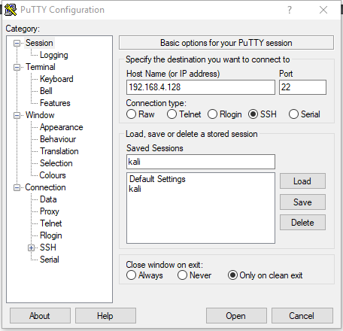
Рис. 1.1. Налаштування PuTTY

При підключенні вказати логін та пароль створеного користувача. При введені паролю кількість символів не відображається. Після підключення виконати:
#su - root
та вказати пароль адміністратора. За замовчуванням сервіс SSH налаштовано так, що заходити з паролем адміністратора не дозволяється

Контрольні питання
- Якими базовими характеристиками повинна володіти система, щоби на неї можна було встановити ОС Kali Linux?
- Які основні команди Linux Вам відомі? Для чого вони призначені?
- Як переглянути поточні налаштування мережі?
- Які потрібно встановити налаштування PuTTY, щоб підключитися до вузла Kali Linux?

